PHT C# [06] - XỬ LÝ LỖI VÀ DỰ ÁN TỔNG HỢP

🎯 KIẾN THỨC CỐT LỐI
Khái Niệm | Ý Nghĩa | Ví Dụ
Exception | Lỗi xảy ra lúc chạy chương trình | DivideByZeroException
try-catch | Bắt lỗi và xử lý | try { } catch { }
finally | Code luôn chạy, dù có lỗi hay không | Đóng file, giải phóng tài nguyên
Validation | Kiểm tra dữ liệu đầu vào | Kiểm tra age > 0
throw | Ném ra một exception | throw new Exception("Lỗi");

📝 DỰ ÁN TỔNG HỢP: HỆ THỐNG QUẢN LÝ SINH VIÊN
Yêu cầu chức năng:

✅ 1. Danh sách sinh viên (tối đa 50)

✅ 2. Thêm sinh viên mới (có validation)

✅ 3. Xóa sinh viên theo ID

✅ 4. Cập nhật điểm cho sinh viên

✅ 5. Tính điểm trung bình

✅ 6. Tìm điểm cao nhất / thấp nhất

✅ 7. Tìm sinh viên theo ID

✅ 8. Xử lý lỗi (try-catch)

TODO 6.1: [TẠO LỚP STUDENT]

public class Student
{
public string StudentId { get; set; }
public string Name { get; set; }
public double Score { get; set; }

// Constructor có validation
public Student(string id, string name, double score)
{
if (string.IsNullOrEmpty(id))
throw new Exception("StudentId không được rỗng");

if (string.IsNullOrEmpty(name))
throw new Exception("Tên không được rỗng");

if (score < 0 || score > 10)
throw new Exception("Điểm phải từ 0 đến 10");

StudentId = id;
Name = name;
Score = score;
}

// In thông tin sinh viên
public void Display()
{
Console.WriteLine("ID: " + StudentId + " | Tên: " + Name + " | Điểm: " + Score);
}
}

TODO 6.2: [TẠO LỚP STUDENT MANAGER]

public class Student
{
public string StudentId { get; set; }
public string Name { get; set; }
public double Score { get; set; }

// Constructor có validation
public Student(string id, string name, double score)
{
if (string.IsNullOrEmpty(id))
throw new Exception("StudentId không được rỗng");

if (string.IsNullOrEmpty(name))
throw new Exception("Tên không được rỗng");

if (score < 0 || score > 10)
throw new Exception("Điểm phải từ 0 đến 10");

StudentId = id;
Name = name;
Score = score;
}

// In thông tin sinh viên
public void Display()
{
Console.WriteLine("ID: " + StudentId + " | Tên: " + Name + " | Điểm: " + Score);
}
}

TODO 6.3: [MENU CHÍNH - MAIN PROGRAM]

using System;

namespace StudentManagementSystem
{
class Program
{
// Hàm Main là điểm bắt đầu của chương trình
static void Main(string[] args)
{
// Tạo đối tượng quản lý sinh viên
StudentManager manager = new StudentManager();

// Biến kiểm soát vòng lặp menu
bool running = true;

// Vòng lặp hiển thị menu cho đến khi người dùng chọn thoát
while (running)
{
// In menu chức năng ra màn hình
Console.WriteLine("\n========== MENU ==========");
Console.WriteLine("1. Thêm sinh viên");
Console.WriteLine("2. Xóa sinh viên");
Console.WriteLine("3. Cập nhật điểm");
Console.WriteLine("4. In danh sách sinh viên");
Console.WriteLine("5. Tính điểm trung bình");
Console.WriteLine("6. Tìm điểm cao nhất");
Console.WriteLine("7. Tìm sinh viên theo ID");
Console.WriteLine("0. Thoát");
Console.WriteLine("========================");

try
{
// Nhập lựa chọn từ người dùng
Console.Write("Chọn chức năng: ");
int choice = int.Parse(Console.ReadLine());

// Xử lý từng lựa chọn bằng switch-case
switch (choice)
{
case 1:
// Thêm sinh viên mới
Console.Write("Nhập ID: ");
string id = Console.ReadLine();

Console.Write("Nhập tên: ");
string name = Console.ReadLine();

Console.Write("Nhập điểm: ");
double score = double.Parse(Console.ReadLine());

manager.AddStudent(id, name, score);
Console.WriteLine("Đã thêm sinh viên thành công!");
break;

case 2:
// Xóa sinh viên theo ID
Console.Write("Nhập ID sinh viên cần xóa: ");
manager.RemoveStudent(Console.ReadLine());
Console.WriteLine("Đã xóa sinh viên!");
break;

case 3:
// Cập nhật điểm cho sinh viên
Console.Write("Nhập ID sinh viên: ");
string sid = Console.ReadLine();

Console.Write("Nhập điểm mới: ");
double newScore = double.Parse(Console.ReadLine());

manager.UpdateScore(sid, newScore);
Console.WriteLine("Cập nhật điểm thành công!");
break;

case 4:
// In danh sách tất cả sinh viên
Console.WriteLine("\nDanh sách sinh viên:");
manager.DisplayAllStudents();
break;

case 5:
// Tính và in điểm trung bình
double avg = manager.GetAverageScore();
Console.WriteLine("Điểm trung bình: " + avg);
break;

case 6:
// Tìm và in điểm cao nhất
double max = manager.GetMaxScore();
Console.WriteLine("Điểm cao nhất: " + max);
break;

case 7:
// Tìm sinh viên theo ID
Console.Write("Nhập ID sinh viên cần tìm: ");
Student sv = manager.FindStudentById(Console.ReadLine());

if (sv != null)
{
sv.Display();
}
else
{
Console.WriteLine("Không tìm thấy sinh viên!");
}
break;

case 0:
// Thoát chương trình
running = false;
Console.WriteLine("Đã thoát chương trình.");
break;

default:
// Trường hợp nhập lựa chọn không hợp lệ
Console.WriteLine("Lựa chọn không hợp lệ!");
break;
}
}
catch (Exception ex)
{
// Bắt và hiển thị lỗi khi người dùng nhập sai hoặc logic sai
Console.WriteLine("Lỗi: " + ex.Message);
}
}
}
}
}

📸 CHỨNG THỰC DỰ ÁN:

- Chụp screenshot menu
- Chụp screenshot các chức năng: thêm, xóa, cập nhật, hiển thị
- Chụp screenshot khi có lỗi (input sai), kiểm tra xử lý lỗi
- File source code hoàn chỉnh

Ảnh menu
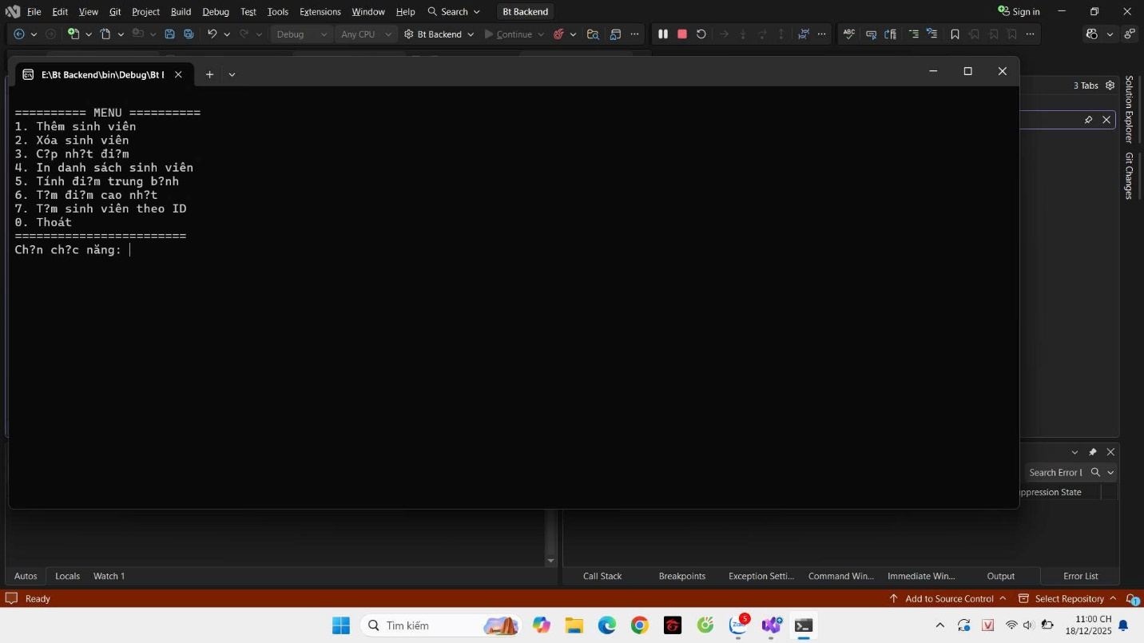

Chức năng thêm
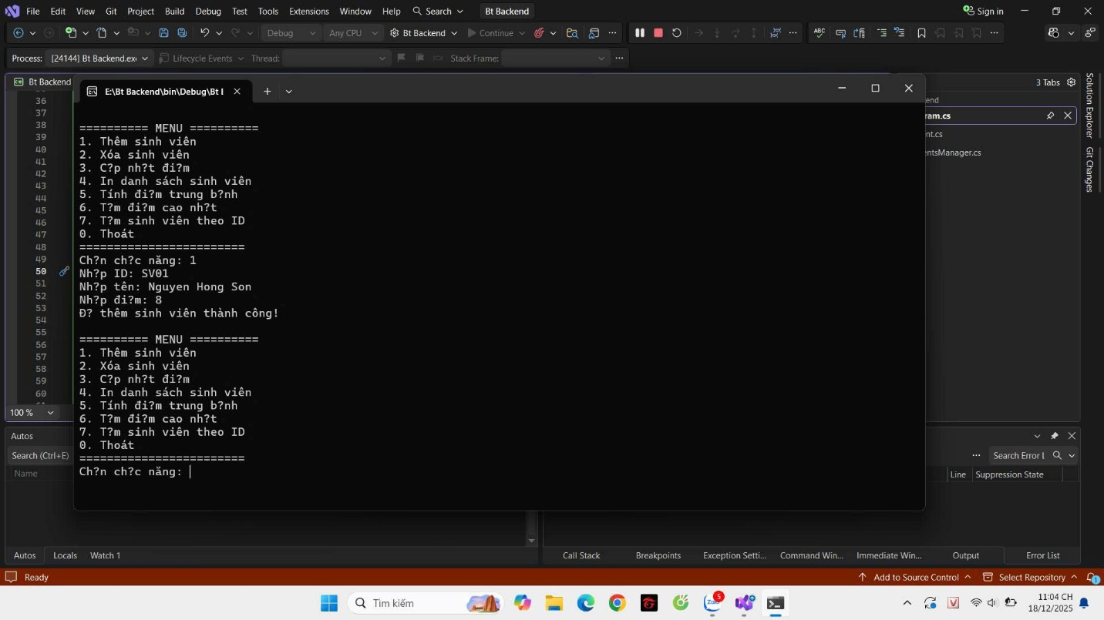

Chức năng xóa
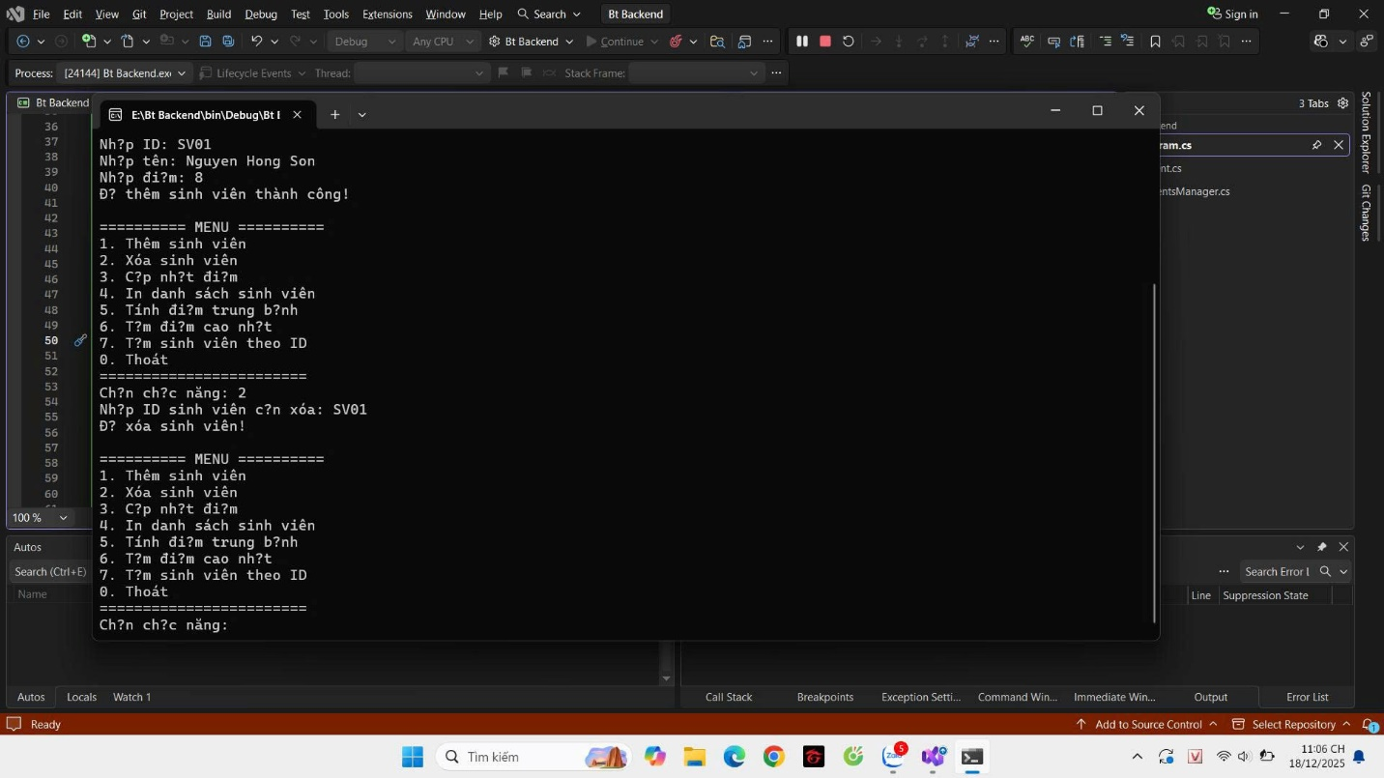

Chức năng cập nhật
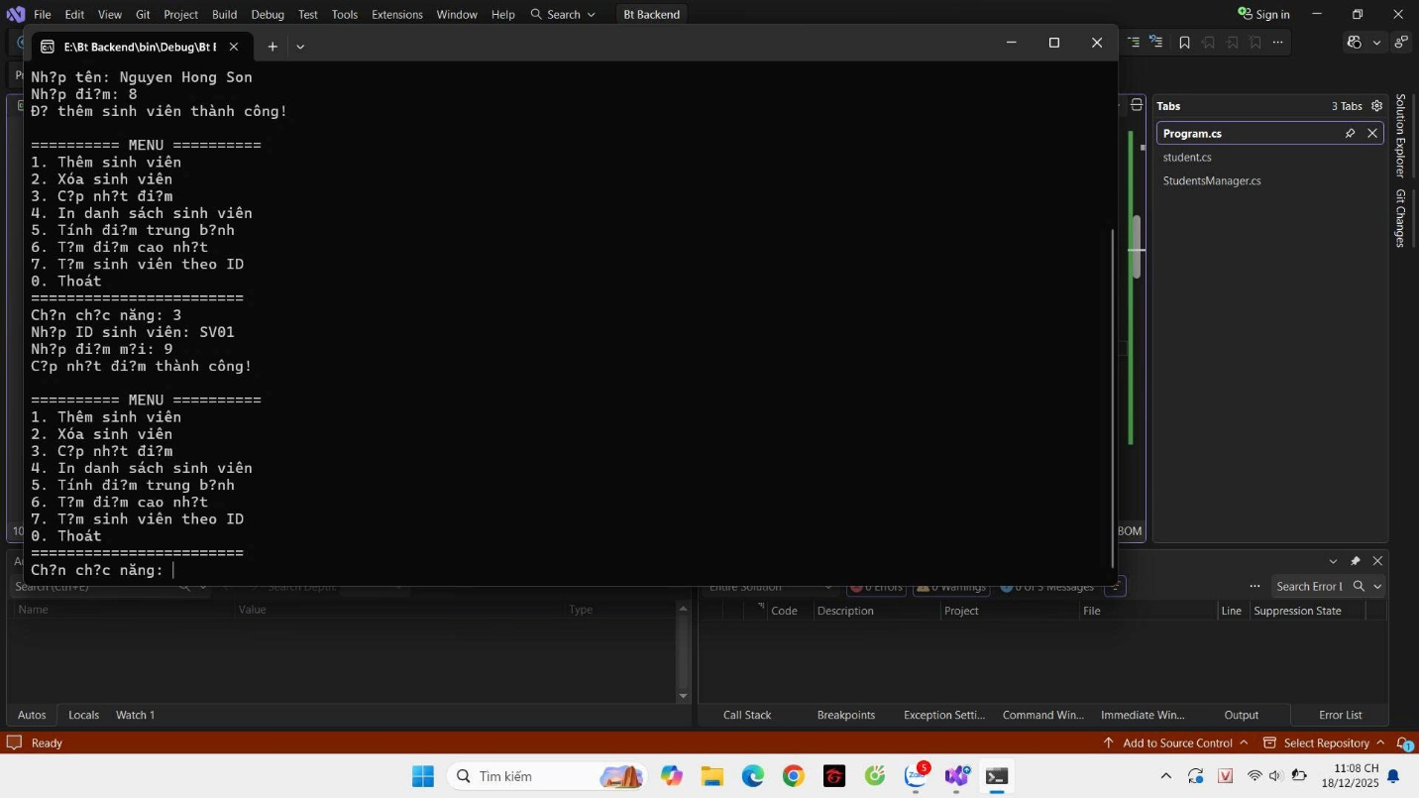

Chức năng hiển thị
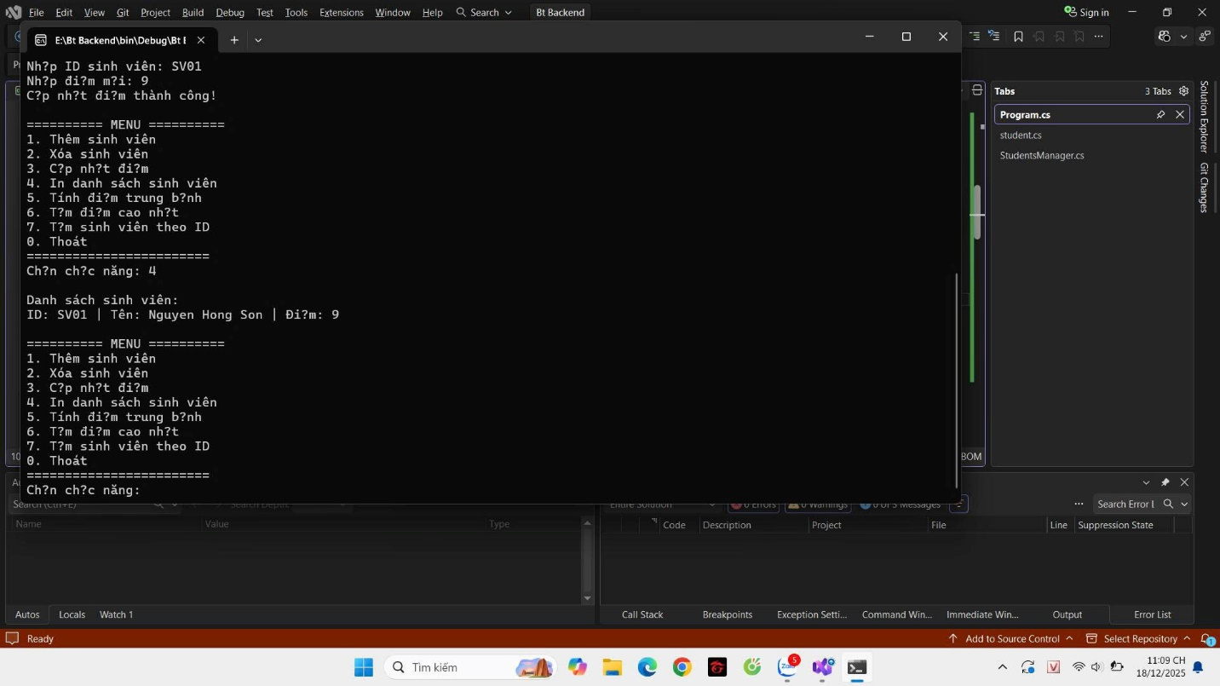

Ảnh khi có lỗi
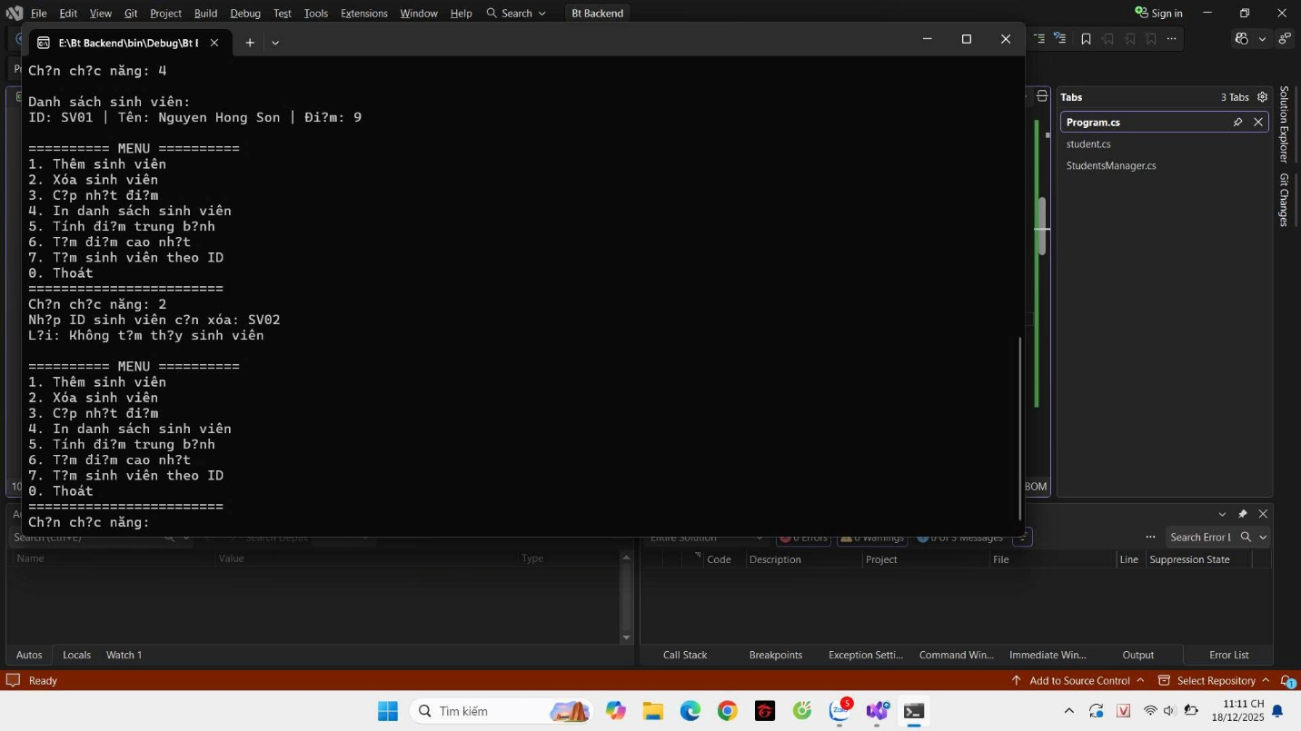

Ảnh kiểm tra xử lý lỗi
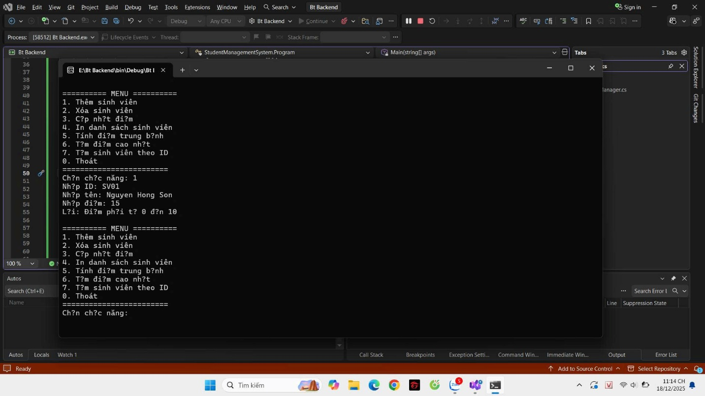

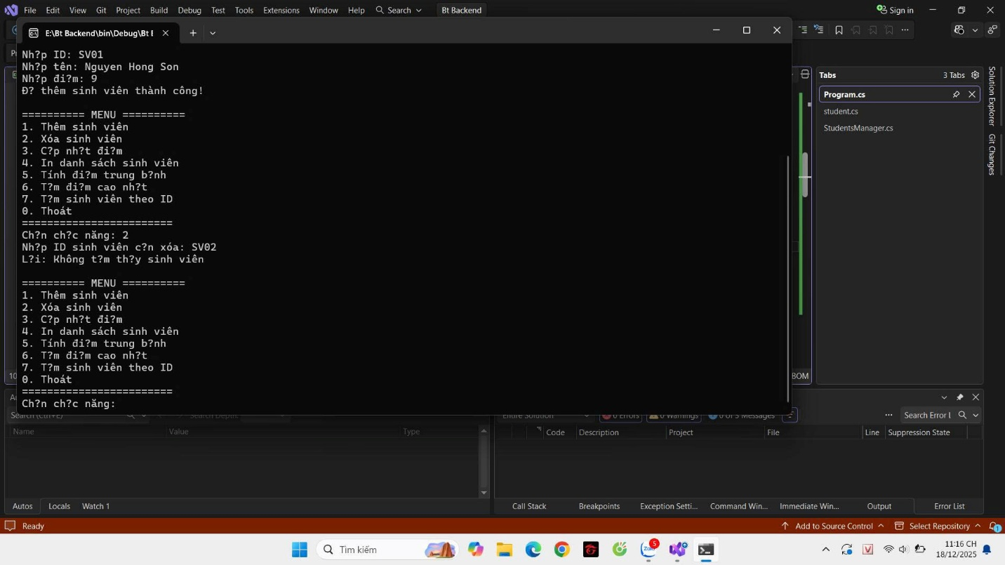

🤔 CÂU HỎI PHẢN BIỆN
- Nếu người dùng nhập dữ liệu sai (ví dụ: điểm là 15), chương trình nên xử lý như thế nào?
Chương trình cần kiểm tra dữ liệu đầu vào trước khi xử lý hoặc lưu lại. Nếu dữ liệu không hợp lệ, chương trình nên thông báo lỗi rõ ràng cho người dùng và yêu cầu nhập lại. Đồng thời, không cho phép lưu dữ liệu sai để đảm bảo tính chính xác và ổn định của hệ thống.

- **Có thể dùng List thay vì array không? Ưu điểm gì?**
Có thể dùng List thay cho mảng trong C#. List linh hoạt hơn vì không cần xác định trước kích thước, có thể tự động mở rộng khi thêm phần tử. Ngoài ra, List hỗ trợ nhiều phương thức tiện lợi giúp việc thêm, xóa và quản lý dữ liệu dễ dàng hơn so với mảng.

- Nếu muốn lưu dữ liệu xuống file sau khi chương trình thoát, làm sao?
Có thể lưu dữ liệu xuống file bằng cách sử dụng các lớp xử lý file trong C# như StreamWriter hoặc các phương thức trong lớp File. Trước khi chương trình kết thúc, dữ liệu sẽ được ghi ra file để có thể đọc lại và sử dụng trong những lần chạy sau.

💫 KẾT NỐI ĐÁNH GIÁ
Bước tiếp theo:

- Nếu hoàn thành được dự án này, bạn đã sẵn sàng cho ASP.NET Core Backend
- Phiếu tiếp theo sẽ dạy advanced OOP (interfaces, abstract class, LINQ)
- Tiếp theo là xây dựng Web API thực tế

🎓 HƯỚNG DẪN NỘP BÀI

Cấu Trúc Thư Mục Nộp Bài:
StudentName_CSHarp/

├── PHT01_Introduction/

│ ├── HelloWorld.cs

│ └── HelloWorld_Output.png

├── PHT02_Variables/

│ ├── ShoppingCalculator.cs

│ ├── StudentGrades.cs

│ ├── UserProfile.cs

│ └── [screenshots]

├── PHT03_Conditions/

│ ├── GradeClassification.cs

│ ├── DayOfWeek.cs

│ └── [screenshots]

├── PHT04_Methods/

│ ├── BasicMethods.cs

│ └── [screenshots]

├── PHT05_OOP/

│ ├── BasicClass.cs

│ └── [screenshots]

└── PHT06_Project/

├── Student.cs

├── StudentManager.cs

├── Program.cs

└── [screenshots]

Yêu Cầu Nộp Bài:
- ✅ Hoàn thành tất cả TODO trong mỗi phiếu
- ✅ Screenshot chạy chương trình cho mỗi bài
- ✅ Comment code rõ ràng
- ✅ Nộp file .cs + file .md (tài liệu)
- ✅ Dự án 06 phải chạy trơn tru, xử lý lỗi tốt

Tiêu Chí Đánh Giá:
Tiêu Chí | Điểm
Hoàn thành 100% TODO | 40%
Code chạy đúng, không lỗi | 30%
Xử lý lỗi (try-catch, validation) | 15%
Comment, giải thích logic | 10%
Nộp đầy đủ file, cấu trúc rõ ràng | 5%

